**Práctica 12**

**Partiendo de una MV de Windows 7, realizar los siguientes pasos:**

* **Introduce un nuevo disco de 5GB en la máquina de Windows 7 que has estado utilizando y crea con ayuda de Gparted las particiones necesarias para que en la máquina Windows se muestre lo siguiente:**

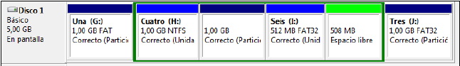

1. **Enumera las particiones que has creado indicando de qué tipo son y con qué sistema de archivo están formateadas.**

En Gparted, creamos primero la partición primaria de 1GB con formato fat32 y la llamamos “Una”, luego creamos la partición extendida de con tamaño aproximado a 3GB, la denominamos “Dos”. Dentro de ésta, creamos primero la partición lógica con formato NTFS llamada Cuatro de 1GB, luego otra con formato NTFS de 1GB a la cual dejaremos sin nombre, después de ésta, una partición fat32 con 512MB de tamaño y con el nombre Seis. Por último, haremos la partición primaria fat32 con 1GB de tamaño llamada Tres.

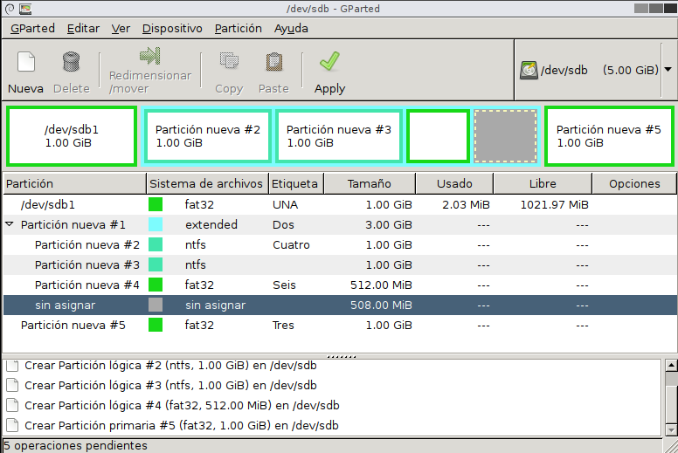

1. **Comprueba las particiones creadas en el administrador de discos.**

Iniciamos Windows con los cambios hechos, vamos al administrador de discos y este será el resultado:

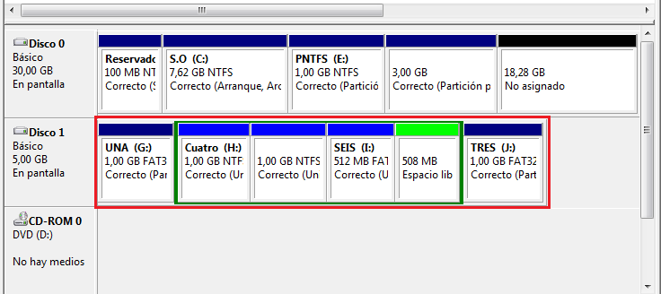

Si necesitas cambiar ciertas letras de unidad o borrarlas, puedes hacerlo. No cambiará nada por el momento.

* **Modifica con ayuda de Gparted la particiones para que queden según la figura adjunta. Debes realizar las acciones que consideres oportunas, pero en ningún momento puedes borrar y crear de nuevo las particiones.**

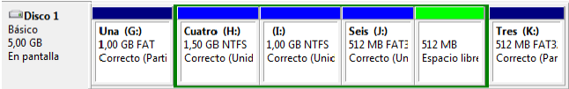

Entramos en Gparted, seleccionamos la partición primaria denominada TRES, clic derecho en “Redimensionar/Mover” y debemos establecer los parámetros igual que en la siguiente imagen (recuerda arrastrar la barra blanca a la derecha):

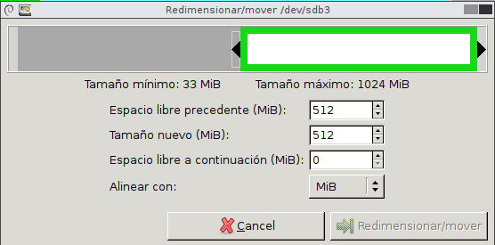

Nos quedaría en este orden:

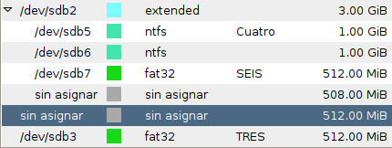

A continuación, seleccionamos la partición extendida, clic derecho y “Redimensionar/Mover” y establecemos los parámetros de igual manera que la imagen en la ventana que nos aparezca:

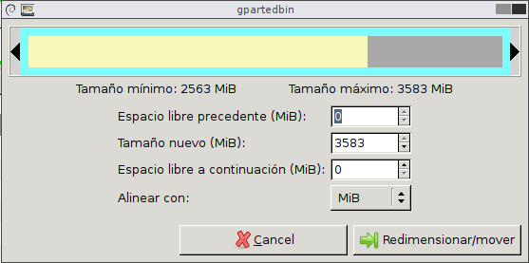

Por ahora no podemos asignarle esos 512MB que le añadimos a la extendida a nuestra partición lógica deseada debido a que el espacio “sin asignar” queda muy lejos de ésta, entonces lo que nos toca realizar es mover a un lado las otras dos particiones lógicas para que el espacio “sin asignar” pueda llegar hasta Cuatro. La partición SEIS la dejamos de la siguiente manera.

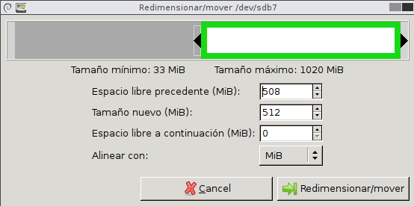

La partición sin nombre la dejamos de la siguiente manera:

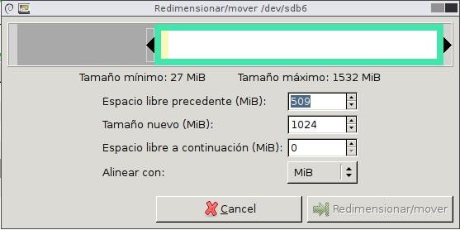

Y ya con todo esto, deberíamos tener nuestro espacio “Sin asignar” al lado de Cuatro:

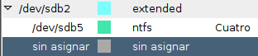

Ahora seleccionamos la partición NTFS denominada Cuatro, clic derecho y en “Redimensionar/Mover” establecemos de igual manera que en la siguiente imagen los parámetros:

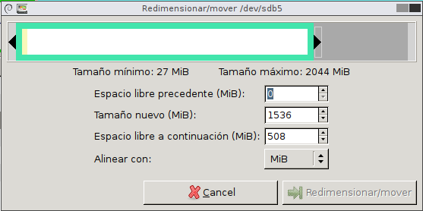

Nos quedaría así por el momento:

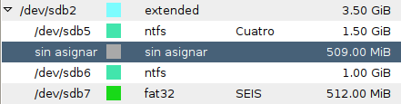

Luego de esto, volvemos a la partición sin nombre y la establecemos así:

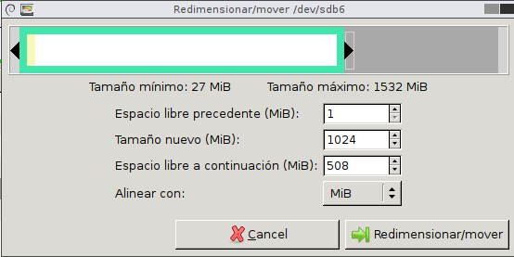

Y luego la denominada SEIS la dejamos así:

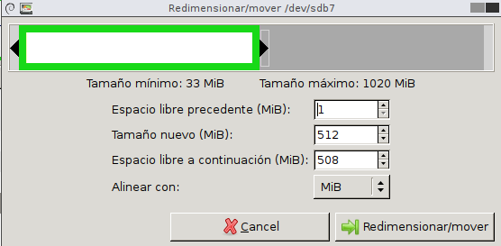

Después de todo esto, ya tendríamos el resultado deseado con los tamaños indicados de “Cuatro” y “Tres”:

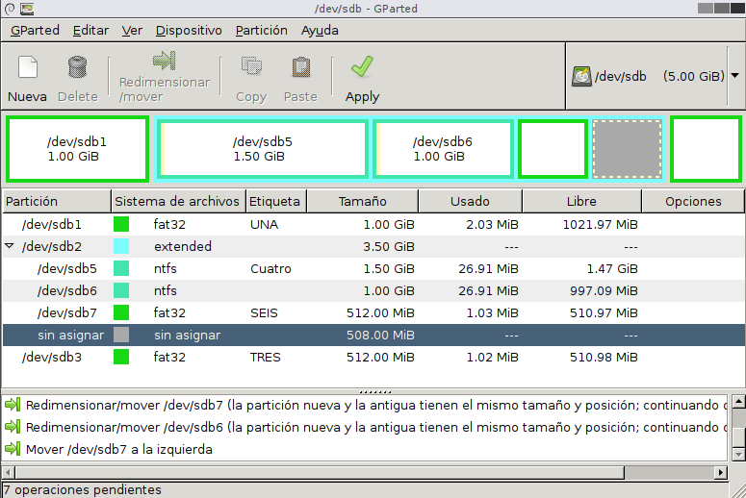

Reiniciamos y nos dirigimos a Administrador de Discos de Windows:

